VI Antyranking Dzielnic Warszawy
W których dzielnicach Warszawy nie chcą mieszkać klienci nabywający lokum? Takie pytanie już po raz szósty z rzędu zadała swoim doradcom firma Metrohouse. W porównaniu do poprzednich lat nastąpiła zmiana na pozycji „lidera”.

Każda z osób poszukujących do zakupu mieszkania ma wymarzone rejony, w których na pierwszym miejscu chce znaleźć swoje miejsce do życia. Jednocześnie, aby uniknąć przesyłania przez doradców ofert nie spełniających wymogów lokalizacyjnych wykluczają pewne części miasta. Są przekonani, że nie chcą tam zamieszkać. Jak co roku firma Metrohouse przygotowała przewrotny Antyranking Dzielnic Warszawy, który jest zestawieniem lokalizacji, które są odrzucane przez klientów na starcie poszukiwań swojego M.

Niespodzianki w zestawieniu

W ostatnich latach byliśmy przyzwyczajeni do stałego lidera Antyrankingu. Była to Białołęka, wskazywana przez doradców, jako dzielnica najczęściej odrzucana przez nabywców mieszkań. W tegorocznym zestawieniu jesteśmy świadkami zmiany lidera. Tym razem pierwsze miejsce zajmuje Rembertów, który został wskazany przez 61 proc. doradców. W zeszłym roku dzielnica ta zajęła 2. miejsce (59 proc. wskazań). O wygranej w niechlubnym rankingu przeważyło m.in. błędne przekonanie o długości podróży do centrum Warszawy. Uzasadniając swoją odpowiedź doradcy Metrohouse twierdzili, że wg nabywców mieszkań Rembertów dzieli zbyt duża odległość od centrum, podczas gdy klienci, zwłaszcza ci znający w stopniu umiarkowanym stolicę, poszukują mieszkań w dzielnicach bliższych centrum. O ile rzeczywiście Rembertów jest kojarzony bardziej z budownictwem jednorodzinnym, to już komentarze o długim dojeździe są mocno przesadzone. Ze stacji Warszawa Rembertów do Warszawa Śródmieście dojeżdżamy w niewiele ponad 20 minut. Brak zainteresowania mieszkaniami w Rembertowie ma swoje przełożenie w niewielkiej liczbie transakcji na rynku wtórnym. Jest to jedna z dwóch dzielnic, w których odsetek zrealizowanych w tym roku transakcji wynosi mniej niż 1 proc.

Drugie miejsce w zestawieniu zajmuje Białołęka. Choć dotychczas dzielnica ta okupowała pierwsze miejsce w zestawieniu, obecnie zauważany jest spadek liczby negatywnych odpowiedzi z 73 proc. w zeszłym roku do 58 proc. obecnie. Nadal dość dużo potencjalnych nabywców utożsamia Białołękę z odległą dzielnicą Warszawy, ale ekspansja deweloperów, którzy upodobali sobie tamte tereny oraz przystępne ceny zachęcają do zakupów. Średnia cena mieszkania w tegorocznych transakcjach na Białołęce to zaledwie 6560 zł za m kw. podczas gdy średnia dla Warszawy to zakres 7200-7300 zł. W tym roku na rynku wtórnym Białołęce dochodzi do mniejszej liczby transakcji niż w poprzednich latach. Jest to następstwem bogatej oferty deweloperów, którzy wygrywali dotychczas wyścig o klienta m.in. możliwością dopłat do kredytu w ramach programu MdM.

Trzy kolejne dzielnice z czołówki Antyrankingu uzupełnia Wesoła (39 proc. wskazań), Ursus (36 proc.) i Praga Północ (33 proc.). Widoczny jest sukcesywny spadek klientów deklarujących brak zainteresowania Pragą. Trzy lata temu dzielnica ta miała aż 70 proc. negatywnych wskazań. Znaczący spadek odnotowała też Wesoła, ale nawet ta poprawa wyniku nie zapobiegła znalezieniu się na wysokim miejscu w Antyrankingu. Podobnie jak w przypadku Rembertowa wpływ na to ma niewielka aktywność deweloperów.

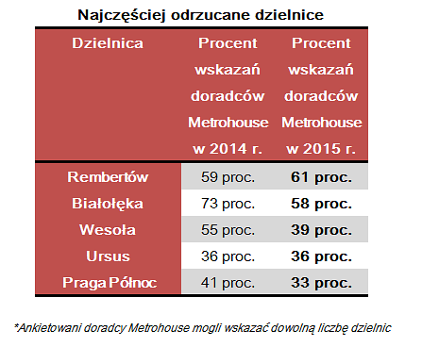

Gdzie chcemy mieszkać?

Choć celem ankiety było wskazanie najmniej pożądanych dzielnic Warszawy, to z otrzymanych odpowiedzi wyłania się grupa dzielnic, która nie otrzymała żadnego negatywnego wskazania. Są to Bielany, Mokotów, Ochota, Śródmieście i Żoliborz. Nowością w zestawieniu dzielnic „na tak” są Bielany i Mokotów. W przypadku Bielan na wzrost zainteresowania mają wpływ liczne inwestycje deweloperskie prowadzone w tej dzielnicy. Natomiast Mokotów zwykle plasuje się wysoko na listach sprzedażowych – także tym razem grono osób niezainteresowanych zupełnie tą dzielnicą jest naprawdę znikome.

Tu kupujemy mieszkania

Aby porównać wyniki ankiet z rzeczywiście przeprowadzanymi transakcjami agencja Metrohouse podsumowała sprzedaż w poszczególnych dzielnicach Warszawy. Największy ruch transakcyjny, podobnie jak przed rokiem, widoczny był na Mokotowie (14 proc. wszystkich zawartych transakcji sprzedaży mieszkań). Jeszcze tylko Ursynów przekracza barierę 10 proc. uzyskując wynik 12 proc. wszystkich przeprowadzonych transakcji. Po 9 proc. transakcji miało miejsce na Ursynowie i Ochocie, a po 8 proc. na Białołęce i Woli. Najmniejszy udział w transakcjach odnotowuje się w południowych dzielnicach Warszawy po praskiej stronie Wisły. W Wawrze, Wesołej i Rembertowie podpisano w Metrohouse najmniejszą liczbę umów.

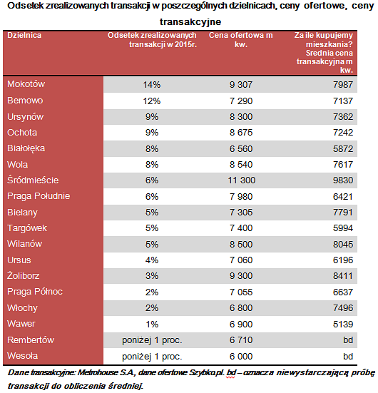

Antyranking Lokalizacji powstał w oparciu o ankietę wypełnianą przez doradców agencji nieruchomości Metrohouse S.A. z Warszawy i okolic. Doradcy wskazywali dowolną liczbę wybranych dzielnic, które są najczęściej odrzucane przez osoby poszukujące mieszkań. Wysoki wskaźnik procentowy odrzuceń oznacza dużą częstotliwość rezygnacji z poszukiwań w danej dzielnicy.

